**Рождество**

**вместе с детьми**

Рекомендации родителям

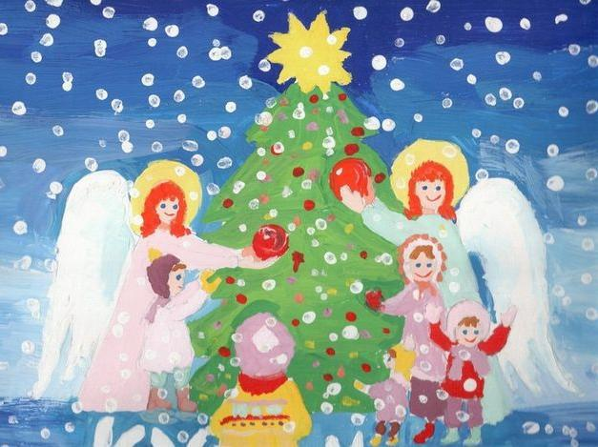

Уважаемые родители, знакомство детей с праздником Рождество Христово в

детском саду проходит в рамках программы по духовно-нравственному воспитанию «Добрый мир». С детьми проводятся разные формы работы: слушание рассказов, стихотворений «Рождество Христово» и рассматривание иллюстраций, беседы о прочитанном, слушание рождественской музыки, просмотр рождественского мультфильма. Для закрепления полученных детьми знаний и в преддверии праздника Рождество Христово рекомендуем вам следующее:



1. Прочитайте ребенку Историю Рождества из детской Библии, побеседуйте о прочитанном, задавая вопросы:

-Когда мы празднуем Рождество Христово?

* Назови Маму Младенца Христа.
* Где родился Иисус Христос?
* Как называлась его колыбелька?
  + Кто первым узнал о рождении Младенца? От кого?
  + Кто еще приходил поклониться Христу? Как волхвы нашли младенца?
  + Какое событие мы празднуем 7 января?

1. Украшая комнату к празднику, расскажите ребенку об особом значении символов Рождества: о Вифлеемской звезде, об ангелах.
2. Подберите рождественскую музыку, включив ее, вы создадите особую атмосферу праздника.
3. Предложите ребенку посмотреть мультфильмы о Рождестве:

**«Рождество Христово»** -православныймультфильм,который помогает погрузиться в историю и атмосферу Рождества.

https://www.youtube.com/watch?v=WWVkytDf6Lg

**«Рождественская сказка»** –это история о маленькой девочке Марусе,которая чуть не замерзла в Рождественскую ночь. Но в эту ночь ее спас ангел. По мотивам сказки Марко Черемшины ―Слеза‖

https://www.youtube.com/watch?v=vjCvPGoY-ng.

**«Девочка со спичками» –** короткометражная экранизация знаменитой одноименнойсказки Ганса Христиана Андерсена, написанной им в 1848 году. В ней рассказывается маленькой бедной девочке, которая в канун Нового года пытается продать коробки со спичками прохожим, не обращающим на нее никакого внимания.

https://www.youtube.com/watch?v=IUYNvY-5evE https://www.youtube.com/watch?v=Sg-VjIQGm6w

**«Сказка с ангелом»** -Мультфильм рассказывает о главных правилах общения сангелами. Героиня мультфильма очень хорошо знакома со своим ангелом-хранителем: когда ей грустно, тот разрешает девочке посидеть на облаке рядом с ним… <https://www.youtube.com/watch?v=RTtGDriCO_s>

1. Почитайте ребенку рождественские стихотворения и рассказы: https://azbyka.ru/fiction/rozhdestvenskie-rasskazy-dlya-detej/#n3

Рождественская елочка — Иоанн Рутенин Рождество Христово — свящ. П. Воздвиженский

Святая ночь — Сельма Лагерлеф

Рождественское — Саша Черный

Зима. Рождество — Иоанн Рутенин

Божий дар — Федор Достоевский

1. разучите с ребенком стихотворение:

Елочка в храме –

Сегодня торжество,

Празднуйте с нами

Святое Рождество!

Елочка пушистая,

Елочка душистая,

Вся она нарядная,

Просто ненаглядная.

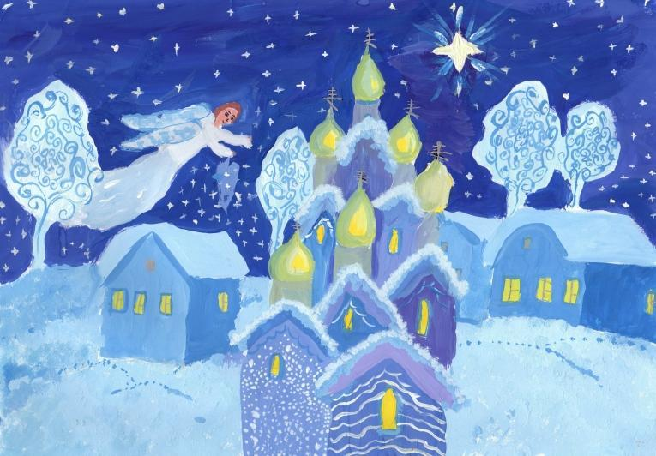

**С Новым годом и Рождеством Христовым!**